Модель «Формирование готовности студентов, обучающихся по специальности «Дошкольное образование» к работе с детьми с ОВЗ в условиях инклюзии»
- Целевой компонент
- ЦЕЛЬ: формирование готовности студентов, обучающихся по специальности 44.02.01 Дошкольное образование к работе с детьми в условиях инклюзивной группа

Задачи:
формирование у студентов ценностно-мотивационного отношения к педагогической деятельности в условиях совместного обучения детей с нормативным и нарушенным развитием | формирование у студентов психологической готовности к процессу совместного обучения, воспитания и развития детей с ограниченными возможностями здоровья в среде нормативно развивающихся сверстников |  |  | владение студентами необходимым комплексом педагогических умений и навыков для обучения всех детей с учетом особенностей психофизического развития и индивидуальных образовательных потребностей обучающихся |  | формирование у студентов системы общих и специальных  знаний для реализации инклюзивного подхода в обучении
Содержательный компонент
Теоретические основы инклюзивного образования | Организация образовательного процесса с учетом индивидуальных образовательных потребностей детей, посещающих инклюзивную группу |  |  | Организация работы по взаимодействию субъектов инклюзивного образования |  | Система работы с детьми с различными нарушениями здоровья |  |  | Технологии, методы работы в инклюзивных группах
Технологический компонент
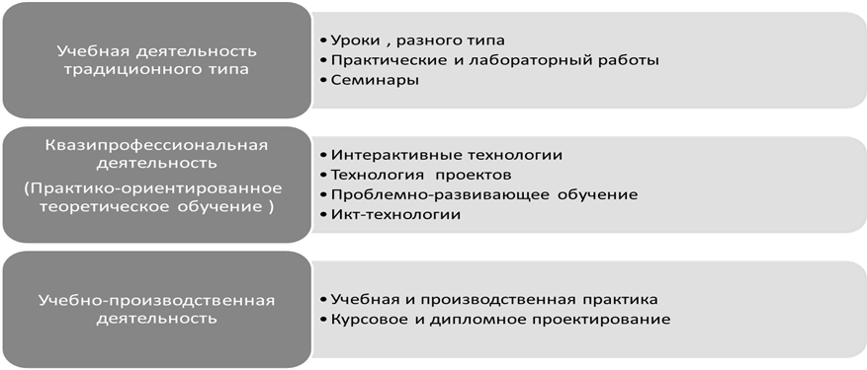
Оценочный компонент
Критерии оценивания
эмоционально-мотивационный |  | когнитивный |  |  | компетентностный |  |  | рефлексивный
Уровни оценивания
высокий |  |  | средний |  |  |  | низкий

